Universidade Federal de Uberlândia
Bacharelado em sistemas de informação

Faculdade de computação

Recuperando e modificando valores

Uberlândia – MG

Universidade Federal de Uberlândia
Bacharelado em sistemas de informação

Faculdade de computação

Maycon Douglas Batista dos Santos

Uberlândia – MG
Relatório
Documento de relatório com descrição das resolução dos exercícios referentes ao trabalho 8, contendo o enunciado dos exercícios resuloção e quando preciso uma explicação da resolução.
Professor: Prof. Pedro Frosi Rosa, Ph.D.

Sumário
1……………………………………………………………………………………………………….
2……………………………………………………………………………………………………….
3……………………………………………………………………………………………………….
4……………………………………………………………………………………………………….
5……………………………………………………………………………………………………….
6……………………………………………………………………………………………………….
1…………...……………………………………………………………………………………
2…………...……………………………………………………………………………………
7……………………………………………………………………………………………………….
1…………...……………………………………………………………………………………
2…………...……………………………………………………………………………………
3…………...……………………………………………………………………………………
8……………………………………………………………………………………………………….
9……………………………………………………………………………………………………….

Objetivo
Nessas atividades desta aula exploramos um pouco mais de recuperação de dados, porém foi recuperado os dados para depois modificá-los e devolvido as modificações para o banco de dados, sempre que possível.

Questão 1)
Utilizando a interface do pgadmin3, conecte-se ao banco de dados IB2 e elabore a seguinte
consulta no banco de dados:
“Retorne os nomes de todos os clientes do banco, com suas respectivas somas de depósitos e
empréstimos, caso existam. O resultado das somas devem ser agrupados pelos nomes dos
clientes, agência e conta".
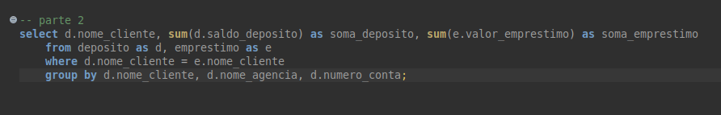
Rodando a consulta:
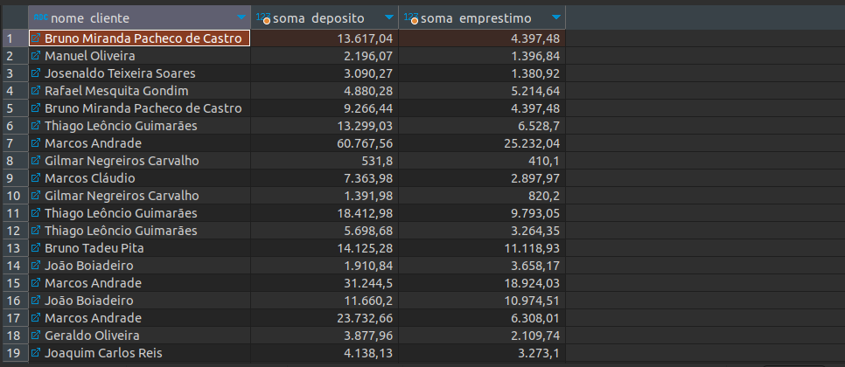
Questão 2)
Este código acessa o banco de dados IB2 no postgresql retornando alguns valores.
Acrescente-o no seu programa MyQueries e execute-o com o comando comp:
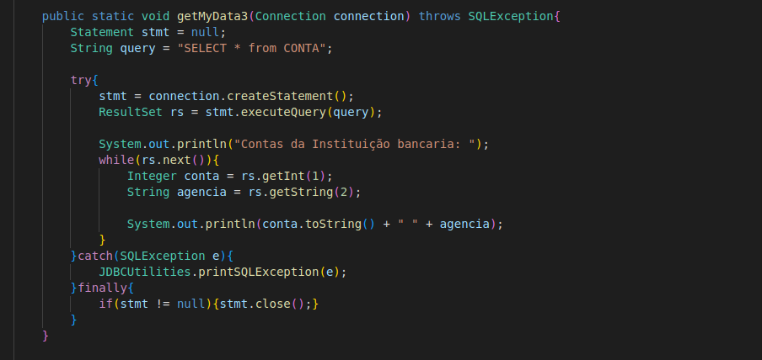
Resultado após execução:
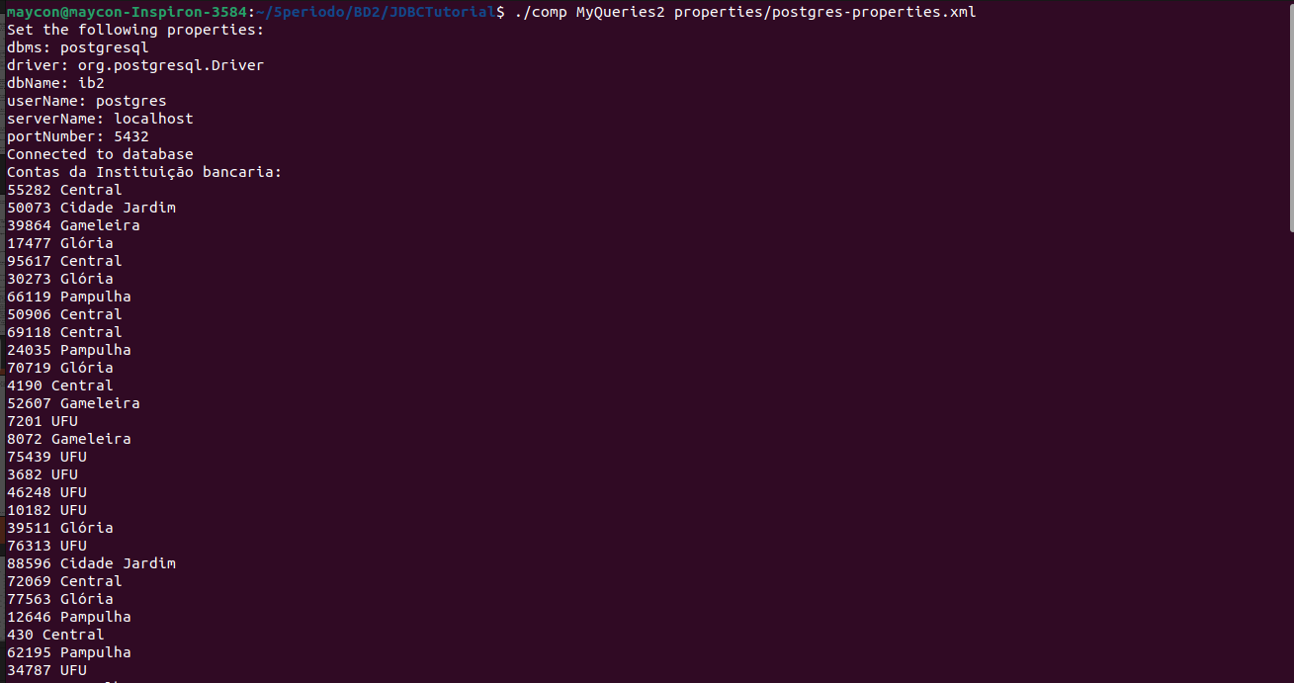
Questão 3)
Modifique o programa do item 2 para retornar os dados da consulta solicitada no item 1
utilizando nas funções getInt(), getString(), …, os seguintes indicadores de campos:
1. Índices numéricos. É como está no exemplo acima, apenas lembre-se de tratar todos os
campos retornados pela consulta;
2. alias (cláusulas “AS ...”) dos nomes dos campos retornados pela consulta
3. Os nomes dos campos das tabelas alvo;
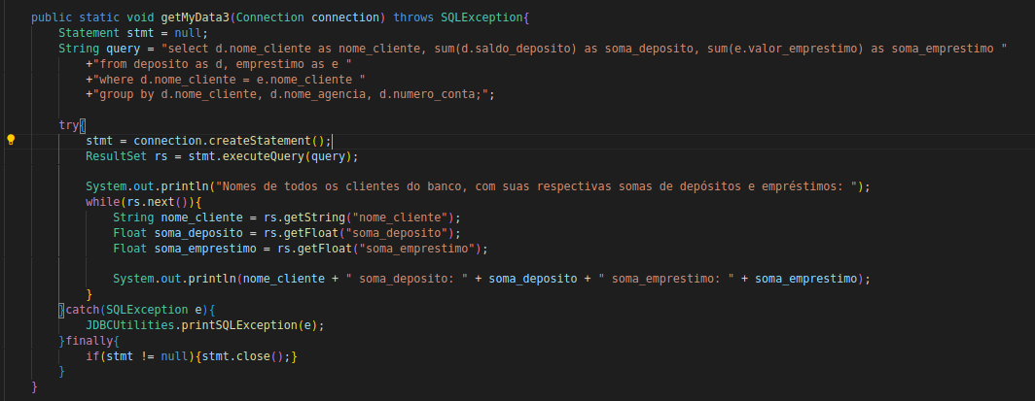
Resultado da consulta:
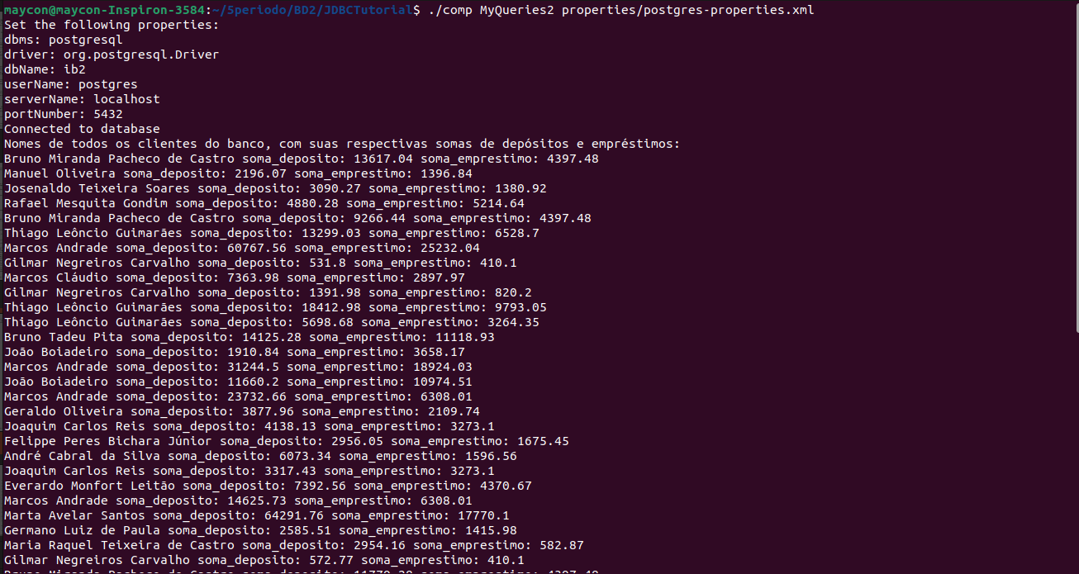
Questão 4)
Agora você vai explorar as possibilidades de configuração de um SBD para acesso a dados.
Para consultar quais as possibilidades de um SGBD faz-se o uso de metadados, ou seja,
dados que dizem como os dados são armazenados/consultados. Para início, inclua este
código em seu programa MyQueries, execute-o e explique os resultados de acordo com a
descrição das constantes documentadas neste:
http://docs.oracle.com/javase/tutorial/jdbc/basics/retrieving.html#rs_interface
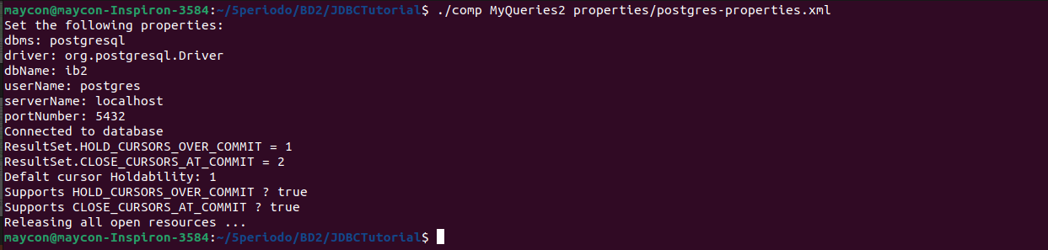
A ResultSetinterface fornece métodos para recuperar e manipular os resultados das consultas executadas.
A capacidade de retenção do ResultSet determina se os objetos ResultSet (cursores) devem ser fechados ou mantidos abertos quando uma transação (que contém o referido objeto cursor/ResultSet) é confirmada usando o método commit() da interface Connection.

ResultSet.CLOSE_CURSORS_AT_COMMIT
Se a capacidade de retenção do objeto ResultSet for definida com esse valor. Sempre que você confirmar/salvar uma transação usando o método commit() da interface Connection, os objetos ResultSet criados na transação atual (que já estão abertos) serão fechados.
ResultSet.HOLD_CURSORS_OVER_COMMIT
Se a capacidade de retenção do objeto ResultSet for definida com esse valor. Sempre que você confirmar/salvar uma transação usando o método commit() da interface Connection, os objetos ResultSet criados na transação atual (que já estão abertos) serão mantidos abertos.

O método getResultSetHoldability() da interface DatabaseMetaData recupera a capacidade de retenção padrão para os objetos ResultSet do banco de dados subjacente.
Este método retorna um valor inteiro que representa a capacidade de retenção do ResultSet padrão, que será 1 ou 2 onde 1 e o código correspondente á CLOSE_CURSORS_AT_COMMIT e 2 á HOLD_CURSORS_OVER_COMMIT.

Supports HOLD_CURSORS_OVER_COMMIT ? True & Supports CLOSE_CURSORS_AT_COMMIT ? True
Definindo a capacidade de retenção do cursor.

Questão 5)
Existe um método para identificar se um banco de dados aceita uma atualização ou não dos
dados de um ResultSet, o método supportsResultSetConcurrency.
Questão 6)

